Лабораторная работа №1. Текстовый редактор LibreOffice Writer. 8 класс.
- Откройте документ LibreOffice Writer (текстовый документ). Сохраните на рабочем столе, в названии файла напишите свою фамилию.
- Наберите текст как в примере.
- Создадим поля документа равные: справа – 2см, слева – 3см, сверху и снизу 1,5см. Для этого выберем меню Формат – Страница - вкладка Страница.
- Изменим ориентацию страницы с книжной на альбомную.
Для этого выберем меню Формат – Страница - вкладка Страница и поставим указатель на альбомную ориентацию.
- Создадим рамку для нашей страницы. Для этого выберем меню Формат – Страница - вкладка Обрамление. В пункте По умолчанию нажмем Обрамление со всех сторон и выберем линию, нажмем Применить.
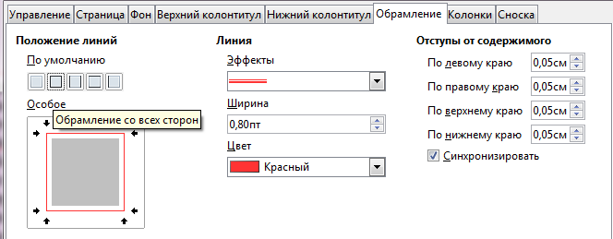
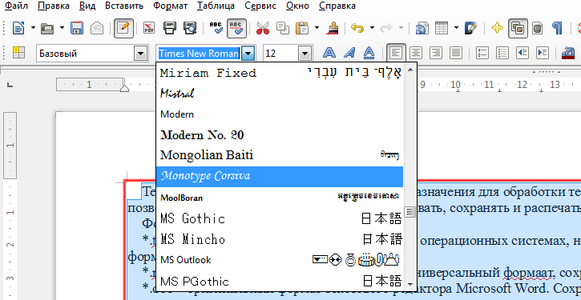
- Установим отступы с новой строки (Красную строку). Для этого выделим весь текст (Ctrl A). Выберем меню Формат – Абзац. Установим отступ 1,50 см и поставим флажок на пункт автоматически. Таким образом, при дальнейшем наборе отступ будет проставляться автоматически при нажатии кнопки Enter (переход на новую строку).
- Изменим начертание шрифта на Monotype Corsiva
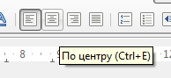
- Приукрасим наш текст различным начертанием. Для этого на верхней панели инструментов найдем кнопки начертания текста и сделаем его как в примере. 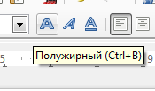
- Выровняем заголовки по центру. Для этого будем использовать кнопки выравнивания на верхней панели инструментов.
- Размер текста сделаем 17. Число вписываем с клавиатуры.
- Изменим цвет страницы. Формат – Страница – Фон.
- Изменим цвет текста, воспользовавшись верхней панелью инструментов.
- Вставим картинку. Нажав на нее правой кнопкой мыши вызовем контекстное меню и выберем обтекание – Обтекание страницы. Переместим картинку справа, как в примере.
- Сохраните работу в папку Общая. Файл – Сохранить как – Общая – 8а. Проверьте, чтобы название файла совпадало с вашей фамилией.

